Приложение
к постановлению администрации муниципального образования
Советский сельсовет
Первомайского района
Оренбургской области
от 16.09.2015 № 42-п

Генеральная схема
очистки территорий населенных пунктов муниципального образования Советский сельсовет Первомайского района Оренбургской области на 2015-2018 годы

- Область применения

Генеральная схема очистки территорий населенных пунктов муниципального образования Советский сельсовет Первомайского района Оренбургской области на 2015-2018 годы определяет очередность осуществления мероприятий, объемы работ по всем видам очистки и уборки территорий населенных пунктов, системы и методы сбора, удаления, обезвреживания и переработки отходов, целесообразность проектирования, строительства, реконструкции или расширения объектов системы санитарной очистки в границах муниципального образования.

- Нормативные ссылки

Градостроительный кодекс Российской Федерации
Федеральный закон от 06.10.2003 № 131-ФЗ «Об общих принципах организации местного самоуправления в Российской Федерации»
Федеральный закон от 30.03.1999 № 52-ФЗ «О санитарно-эпидемиологическом благополучии населения».
Федеральный закон от 24.06.1998 № 89-ФЗ «Об отходах производства и потребления»
Постановление Правительства РФ от 10.02.1997 г. № 155 (в редакции постановлений от 13.10.1997 г. № 1303; от 15.09.2000 г. № 694; от 01.02.2005 г. № 49) «Об утверждении Правил представления услуг по вывозу твердых и жидких бытовых отходов»
Постановление Коллегии Госстроя РФ от 22.12.1999 г. № 7 «Концепция обращения с твердыми бытовыми отходами в Российской Федерации МДС 13-82000»
Постановление Госстроя России от 21 августа 2003 г. № 152 «Методические рекомендации о порядке разработки генеральных схем очистки территорий населенных пунктов Российской Федерации МДК 7-01 2003
СанПиН 42-128-4690-88 «Санитарные правила содержания территорий населенных мест»
СанПиН 217 1322-03 «Гигиенические требования к размещению и обезвреживанию отходов производства и потребления»
СП 217 1038-01 «Гигиенические требования к устройству и содержанию полигонов для твердых бытовых отходов»
СанПиН 217 722-98 «Гигиенические требования к устройству и содержанию полигонов для твердых бытовых отходов»
Государственный стандарт Российской Федерации «Жилищно-коммунальные услуги «Общие технические условия (в редакции постановлений Госстандарта России от 19.06.2000 г. № 158-ст, от 22.07.2003 г. № 248-ст)
ГОСТ Р50597-93 «Автомобильные дороги и улицы. Требования к эксплуатационному состоянию, допустимому по условиям обеспечения безопасности дорожного движения»
Постановлением Государственного Комитета СССР по труду и социальным вопросам от 11.10.1986 г. № 400/23-34 «Об утверждении типовых норм времени на работы по механизированной уборке и санитарному содержанию населенных мест»
Инструкция по организации и технологии механизированной уборки населенных мест, утвержденная Министерством жилищно-коммунального хозяйства РСФСР 12.07.1978 г.
Приказ Департамента ЖКХ Министерства строительства РФ от 06.12.1994 № 13 «Об утверждении рекомендаций о нормировании труда работников предприятий внешнего благоустройства»
Приказ Министра коммунального хозяйства РСФСР от 13.01.1971 № 30 «О порядке определения норм накопления бытовых отходов»
Методические рекомендации по формированию тарифов на услуги по уничтожению, утилизации и захоронению твердых бытовых отходов Государственный комитет Российской Федерации по строительной, архитектурной и жилищной политике. Институт экономики жилищно-коммунального хозяйства. Москва 2003 г.
«Рекомендации по определению норм накопления твердых бытовых отходов для городов РСФСР» утвержденные 09.03.1982 г. заместителем Министра ЖКХ РСФСР.

- Общие сведения о муниципальном образовании Советский сельсовет Первомайского района Оренбургской области и природно-климатические условия

Административно-территориальное муниципальное образование Советский сельсовет входит в состав Первомайского района Оренбургской области.
Муниципальное образование Советский сельсовет Первомайского района Оренбургской области (далее по тексту муниципальное образование, МО Советский сельсовет, поселение) образовано в современном виде в соответствии с Законом Оренбургской области от 21 февраля 1996 г. «Об организации местного самоуправления в Оренбургской области» (принят Законодательным Собранием Оренбургской области 21 февраля 1996 г.).
Согласно Закона Оренбургской области от 15 сентября 2008г. № 2367/495-IV-ОЗ «Об утверждении перечня муниципальных образований Оренбургской области и населенных пунктов, входящих в их состав» на территории планируемого муниципального образования располагаются пять населенных пунктов:
- село Советское, являющийся административным центром поселения;
- поселок Пятилетка

Указанный административный центр является местом нахождения представительного органа муниципального образования – Совета депутатов муниципального образования.
Муниципальное образование Советский сельсовет расположено в северной части Первомайского района: на севере граничит с Гаршинским сельсоветом Курманаевского района Оренбургской области, на востоке с МО Сергиевский сельсовет Первомайского района, на юге МО Соболевский сельсовет, на западе с МО Фурмановский сельсовет.
Советский сельский совет образован в 1930 году.
В состав муниципального образования Советский сельсовет входят два населенных пункта, административный центр – село Советское расположено в 25 км. от районного центра п. Первомайский.

Располагается в северной части Первомайского района, в западной части Оренбургской области.
Общая площадь в административных границах муниципального образования Советский сельсовет составляет 23325 ,3 гектар. По данным администрации муниципального образования численность населения на начало 2015 года составляла 800 человека или 5,0 % от всего населения Первомайского района. Плотность населения – 3,1 чел./кв. км.

Муниципальное образование Советский сельсовет расположено в зоне резко континентального климата. Муниципальному образованию присущи черты климата, характерные для всей области в целом. Это хорошо выраженная континентальность, обусловленная удалённостью от акватории океана. В связи с этим ярко выражены сезонные и внутрисуточные контрасты температуры и влажности воздуха. Среднегодовая температура приземного слоя воздуха на севере района составляет 2,3 °С.
Самым теплым месяцем года является июль - со среднемесячной температурой 19,4 °С на юге района, а самым холодным - январь, со среднемесячной температурой - 15,3 °С. Зимние минимумы температуры воздуха могут достигать до -45 °С, а летние максимумы - до +40 °С. Продолжительность периода с устойчивой морозной погодой составляет 129-134 дня, причем максимальная непрерывная продолжительность в отдельные годы составляла до 148 дней. Устойчивый снежный покров обычно образуется в первых числах декабря, максимальной высоты (в среднем от 38 до 40 см) и наибольшей плотности снежный покров достигает в марте

Весенний период обычно непродолжителен и начинается 6-9 апреля с установлением среднесуточной температуры воздуха выше 0 °С. Характерной чертой этого периода года является быстрое нарастание среднесуточных температур. С переходом среднесуточной температуры через 10 °С (2-5 мая) устанавливается летний тип погоды, продолжительность которого 126-127 дней, при этом агрометеорологические ресурсы тепла (сумма температур выше +10 °С) находятся в интервале 2281-2377 °С. Средняя многолетняя сумма осадков составляет в среднем 420,4 мм год, из них в теплое полугодие (апрель-октябрь) в среднем выпадает 327-336 мм. Средняя скорость ветра за год составляет 2,9 м/с; преобладающими направлениями в холодный период года являются западные и юго-западные, в теплый - северные и северо-восточные. Из неблагоприятных погодных условий летом иногда наблюдаются суховеи, наибольшее количество которых отмечено в мае-июне.
Вышеприведенные показатели в совокупности со среднемесячными показателями относительной влажности воздуха в теплый период, которые варьируют от 43 до 50%, в свою очередь во взаимоотношении с влагосодержанием в почве, создают в основном благоприятные климатические условия для возделывания сельскохозяйственных культур, однако в отдельные годы неравномерное выпадение осадков, почвенная засуха и суховеи наносят значительный ущерб сельскому хозяйству.

Общая площадь жилищного фонда планируемого муниципального образования в начале 2015 года составила 20,5 тыс. кв.м. Жилищный фонд Советского сельсовета представлен 2 категориями жилья:
- муниципальная собственность – 76 кв. м;
- частная собственность (жилье) – 20444 кв. м.
Общее количество жилых домов (квартир) на 01.01.2015 года составило 305.

Исходные данные по благоустройству территорий
муниципального образования

Таблица 1
№  пп | Наименование  сельского поселения | Численность жителей, чел. |  | Общая площадь земель, га | Этажность застройки, %
 |  | I очередь | 2 очередь |  | 1-2 этажные
 | МО Советский | 800 |  | 23325,3 | 100

Обеспеченность муниципального образования
объектами инфраструктуры
Таблица 2
Наименование объектов | количество
ФАП | 1
Школы, | 1
Детские сады, ясли | 1
ВУЗы, техникумы | 0
Спортшколы | 0
Магазины промтоварные | 0
Магазины продовольственные | 4
Супермаркет (универмаг) | 0
Павильоны | 0
Палатки (киоски) | 0
Рынки | 0
Складские помещения | 1
Клубы, дома культуры | 1
Библиотеки | 1
Стадионы | 1
Ремонт бытовой, радио и оргтехники | 0
Ремонт и пошив одежды | 0
Парикмахерские и косметические салоны | 0
Гостиницы, общежития | 0
Предприятия общественного питания (кафе, рестораны, бары, закусочные) | 0
Автомастерские | 0
Автозаправочные станции | 0
Пилорамы | 0
Административные и другие учреждения, офисы | 2

Координаты руководителей, отвечающих за санитарную очистку, сбор и вывоз ТБО и ЖБО,
Таблица 3
№  пп | Наименование организации | Адрес | Должность | Телефон
1 | 2 | 3 | 4 | 5
1. | Администрация МО Советский сельсовет Первомайского района | с. Советское, ул. Чапаевская, 22 | Глава администрации МО Советский сельсовет Первомайского района  Мазаев Н.Л. | 4-63-46
2. | ООО Нептун | с. Советское, ул. Чапаевская, 22 | Директор Муханова Т.И. | 4-63 -46
3 | КФХ Паушкин | с. Советское, ул. Гаражная, 3 | Глава КФХ Паушкин П.Н. | -
4. |  |  |  | -

Таблица 4
Специализированные организации по вывозу отходов
производства и потребления
1. | ООО Нептун | с. Советское, ул. Чапаевская, 22 | Муханова Т.И. | -

- Твердые отходы производства и потребления

Сбор и удаление твердых бытовых отходов с территории муниципального образования в соответствии с действующим законодательством осуществляется по планово-регулярной системе, согласно утвержденным графикам и договорам.
Отходы, образующиеся в результате жизнедеятельности населения представлены следующими составляющими:
1. Отходы, которые по своим габаритам помещаются в мусорные мешки, собираются специализированной организацией по графику 2 раза в неделю в определенное время.
2. Отходы, которые по своим габаритам больше мусорных мешков 120 л., а также отходы от уборки территорий, прилегающих к частным домовладениям и многоквартирным домам , эти отходы собираются и вывозятся специализированной организацией по прямым договорам с населением.
3. Крупногабаритные отходы (КГО) накапливаются в непосредственной близости от контейнерных площадок и вывозятся управляющими, обслуживающими организациями, ТСЖ самостоятельно, либо по договору со специализированным предприятием.
4. Навоз, образующийся в результате содержания КРС вывозятся арендаторами земельных участков (пайщики) два раза в год (весна, осень) на поля сельхозпроизводителей и используется как органическое удобрение, на основании договоров.

Особые условия уборки

При любых видах уборки и благоустройства населенных пунктов запрещается:
Повреждать и уничтожать зеленые насаждения на улицах, площадях, скверах, территориях предприятий, учреждений, организаций, учебных заведений.
Обрабатывать землю и сажать овощи в охранных зонах дорог, скверах, парках, во дворах многоэтажных домов и прочих свободных участках без согласования с администрацией муниципального образования.
Сжигать промышленные отходы, мусор, листья, обрезки деревьев на улицах, площадях, скверах, на территориях предприятий, учреждений, организаций, индивидуальных домовладений.
Устраивать выпуск сточных вод из жилых домов и предприятий на газоны, в приствольные лунки зеленых насаждений.
Проездки, стоянка автотранспортных средств, строительной и дорожной техники по газонам, скверам и др. озелененным территориям.
Ремонт и мойка автотранспортных средств в несанкционированных местах, установка гаражей и тентов на газонах и в зеленых зонах.
Складирование стройматериалов, грузов, конструкций и т. д. на газонах и в зеленых зонах, на проезжей части дорог, на тротуарах.

- Схема сбора и вывоза твердых отходов
на территории муниципального образования

График вывоза бытовых отходов населенных пунктов
МО Советский сельсовет

№ | Населенный пункт, улица | День недели | Время
1. | с. Советское, ул. Школьная | понедельник-четверг | 18.00-18.10
2. | с. Советское, Украина | понедельник-четверг | 18.10-18.20
3. | с. Советское, ул. Заречная | понедельник-четверг | 18.20-18.30
4. | с. Советское, ул. Советская | понедельник-четверг | 18.40-18.50
5. | с. Советское, ул. Кооперативная | понедельник-четверг | 19.00-19.10
6. | с. Советское, ул. Чапаевская | понедельник- четверг | 19.20-19.30
7. | с. Советское, ул. Молодежная | вторник-пятница | 18.00-18.30
8. | с. Советское, ул. Солнечная | вторник-пятница | 18.30-18.50
9. | с. Советское, ул. Мирная | вторник-пятница | 19.00-19.30
10. | с. Советское, ул. Родниковая | вторник-пятница | 19.40-19.50
11. | с. Советское, ул. Моисеева | вторник-пятница | 19.50-20.00
12. | с. Советское, ул. Северная | вторник-пятница | 19.40-19.50
13. | с. Советское, ул. Центральная | вторник - пятница | 20.00- 20.10

Схема вывоза бытовых отходов населенных пунктов МО Советский сельсовет

п.Пятилетка

ул. Степная

с. Советское

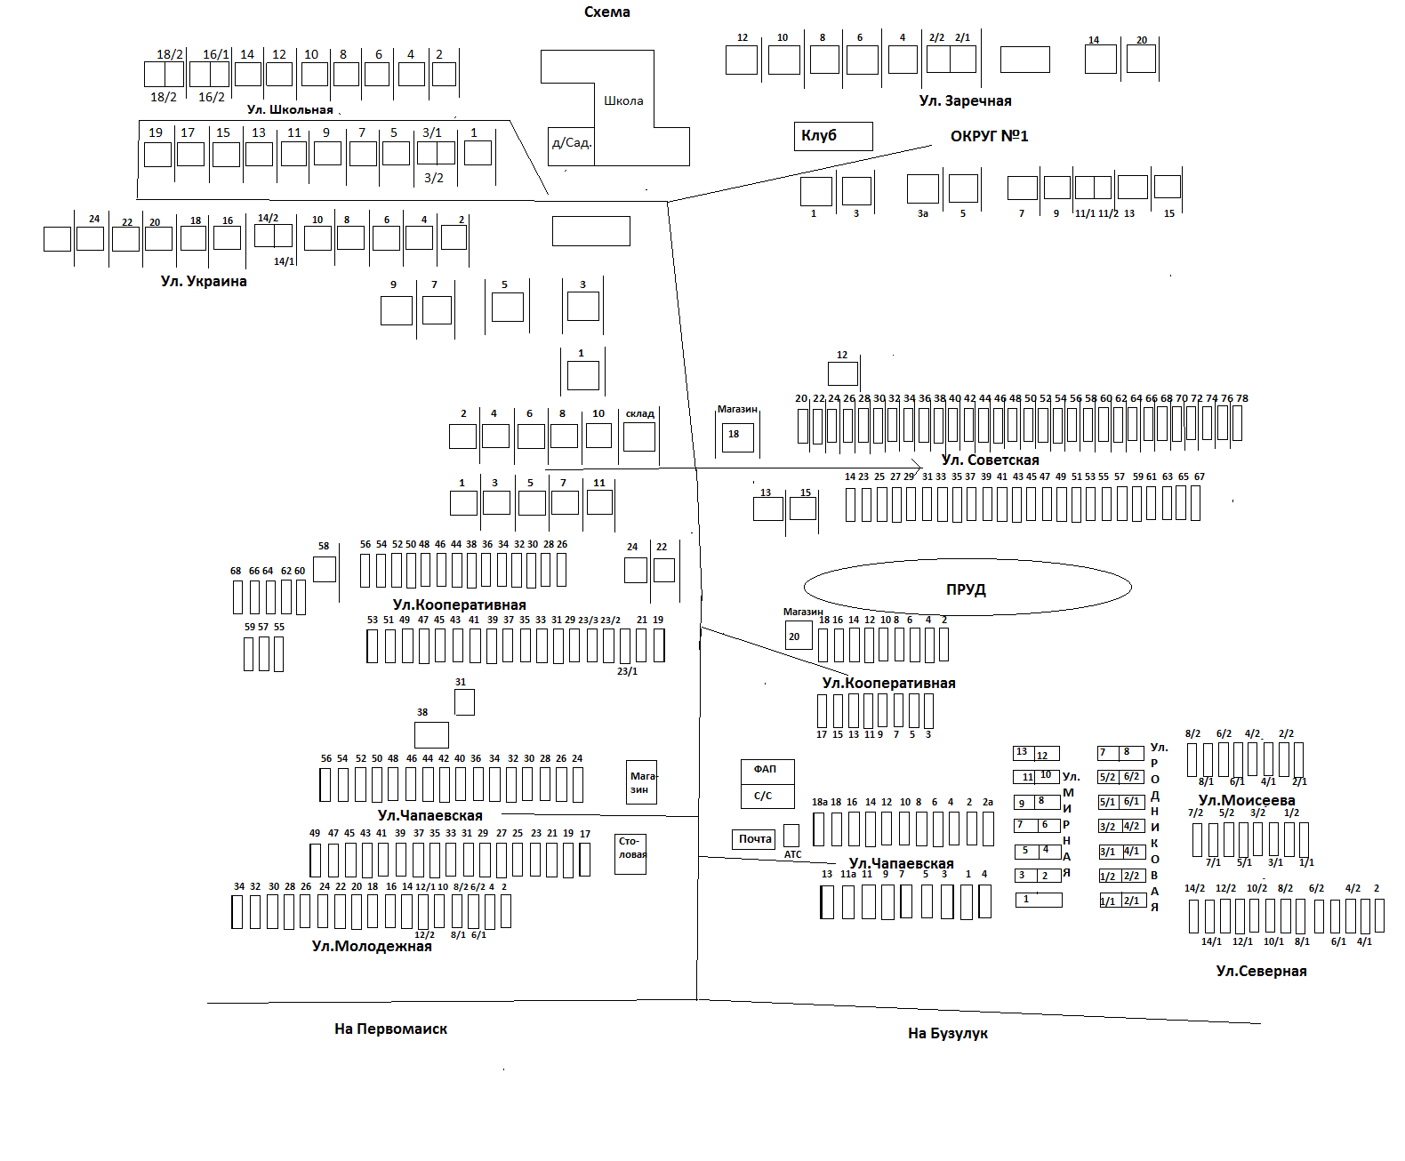
АДМИНИСТРАЦИЯ
МУНИЦИПАЛЬНОГО ОБРАЗОВАНИЯ
СОВЕТСКИЙ СЕЛЬСОВЕТ
ПЕРВОМАЙСКОГО РАЙОНА
ОРЕНБУРГСКОЙ ОБЛАСТИ
461983 с. Советское
ул.Чапаевская,22
телефон – (35348) 4-63-46
телефакс – (35348) 4-63-46

06 октября 2015 г. № 186
Справка
об обнародовании постановления администрации муниципального образования Советский сельсовет Первомайского района Оренбургской области от 16.09.2015 № 42-п «Об утверждении генеральной схемы очистки территорий населенных пунктов муниципального образования Советский сельсовет Первомайского района Оренбургской области на 2015-2018 годы »

Постановление администрации муниципального образования Советский сельсовет Первомайского района Оренбургской области от 16.09.2015 №
42–п « Об утверждении генеральной схемы очистки территорий населенных пунктов муниципального образования Советский сельсовет Первомайского района Оренбургской области на 2015-2018 годы » было обнародовано согласно статьи 40 Устава муниципального образования Советский сельсовет (утвержденного решением Совета депутатов муниципального образования Советский сельсовет от 14.12.2005 № 12), решению Совета депутатов муниципального образования Советский сельсовет от 31.03.2006 № 16 «Об определении местоположения информационных стендов для обнародования нормативных правовых актов в муниципальном образовании Советский сельсовет », акт об обнародовании № 29 от 17.09.2015 прилагается.
Дата обнародования- 17.09.2015 г.

Период обнародования: с 17.09.2015 по 26.09.2015 года

Глава муниципального образования
Советский сельсовет Н.Л. Мазаев

